网络维修手册

电子科技大学中山学院 网络维护科

声 明

本维修手册由电子科技大学中山学院信息中心网络维护科编写，手册内容来源于网络维护科每一届成员累积下来的维修经验分享。手册内容仅用于网络维护科成员内部交流学习使用，不得外传，任何其它用途都属窃取行为，任何其他个人或组织引用本文档内容，或因本文档所述内容造成的后果都与网络维护科无关。如对作者造成不良影响的或有损害作者权益的，作者有权根据相关法律条款维护自身利益。

目录
一、 维修常识 4
1.1. 学院网络概况 4
1.2. 电脑基本操作Q&A 4
1.2.1. Q1：如何查看网卡？ 4
1.2.2. Q2：如何打开注册表 / 设备管理器 / 服务 / 计算机管理 / CMD ？ 4
1.2.3. Q3：如何重装网卡驱动？ 5
1.2.4. Q4：常用的CMD命令有哪些？ 5
1.2.5. Q5：常用的网址有哪些？ 6
1.2.6. Q6：如何设置一个新的拨号连接 ？ 6
二、 天翼校园客户端 6
2.1 客户端安装问题 7
2.1.1 安装程序出现未知错误（-209） 7
2.1.2 应用程序无法启动 因为应用程序并行配置不正确 8
2.1.3 无法定位序数9016于动态链接库 9
2.1.4 如何干净卸载重装天翼校园客户端 9
2.2. 天翼校园客户端 错误代码101-109 10
2.3. 天翼校园客户端 拨号服务无法启动 10
2.4. 天翼校园客户端 出现“Runtime Error！” 11
2.5. 天翼校园客户端 账号状态异常 11
2.6. 天翼校园客户端 卡在“客户端连接中” 12
三、 常规错误 12
3.1 ip地址变成192.168.x.x 12
3.2 ip地址变成169.254.x.x 13
3.3 Windows通信端口初始化失败 13
3.4 以太网属性、详细信息一片空白 14
3.5 删除了共享软件还是提示冲突 15
四、 疑难杂症 15
4.1 网络连接一片空白 16
4.2 装不上驱动怎么办？ 16
4.3 宿舍网络无法访问图书馆资源 17
4.4 卸载VPN后，导致无法连接网络 18
4.5 Rd9700 USB转RJ45转换器问题 18
4.6 已经安装了网卡驱动，但设备管理器找不到网卡 19
4.7 PPPoE用户部分网站上不去 19
4.8 拨号能登录但是不能上网，包括qq 20
4.9 电脑没有最高管理员权限，无法安装客户端 20
五、 PPPoE 拨号错误代码 27
5.1 网卡、物理问题651 / 678 27
5.2 账号问题691 / 629 28
5.3 系统服务问题711 / 1062 28
5.4 协议崩溃 720 / 734 30
5.5 拨号连接处于活动状态 813 32
5.6 不能建立到远程计算机的连接 619 32
5.7 连接被远程计算机中止 628 32
六、 mac OS维修提示 32
6.1 天翼校园客户端安装 33
6.2 天翼校园客户端安装后提示软件损坏 33
6.3 PPPoE 33
七、 Linux维修提示 34
八、 维修手册更新日志 35

维修常识

学院网络概况
电子科技大学中山学院校园网络分为教学网络和学生宿舍网络，教学网络主要用于学校各教学楼、实验楼、图书馆等供老师、教职工和学生上课上机使用，是属于教育科研网络。学生宿舍网络主要由中国电信、中国联通、中国移动直接提供服务，是属于运营商提供服务的网络。
无论是教学网络还是学生宿舍网络，都属于校园网，可访问学校图书馆、知网资源。但是，学生宿舍网络无法访问教学网络的部分资源（如实验楼FTP服务器、经管学院的实践教学中心模拟系统等），如有需要，可到图书馆访问。
本维修手册，主要针对的是学生宿舍网络。
目前（2017年12月），我校全部的学生宿舍，包括朝晖苑、香晖苑（ABCD栋）、凤翔宿舍区（1-6栋）、北门宿舍区（7-11栋）、东门宿舍区（12-15、20-22栋）、歧头山宿舍区（16-19栋）都可接入中国电信的上网服务。
其中，朝晖苑、香晖苑（ABCD栋）和凤翔宿舍区（1-6栋）还可选择中国移动网络。
只有香晖苑（ABCD栋）可选择中国联通的网络。

电脑基本操作Q&A

Q1：如何查看网卡？
A：右键电脑右下角小电脑图标，打开“网络和Internet”设置，在弹出来的界面中，在左边菜单栏找到“更改适配器设置”，点击后可看到以太网（或本地连接），右键，可查看其属性和状态。在状态里可看ip地址和DNS。

Q2：如何打开注册表 / 设备管理器 / 服务 / 计算机管理 / CMD ？
A：开始，搜索regedit / 设备管理器 / 服务 / 计算机管理 / CMD，右键，以管理员身份运行。其他同理。（Win10可直接右键开始图标）

Q3：如何重装网卡驱动？
A：打开设备管理器，找到以太网卡名字，右键，卸载设备，不打勾，然后点击操作-扫描检测硬件改动

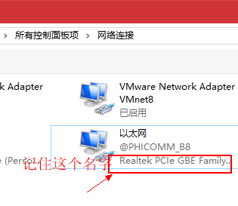 | 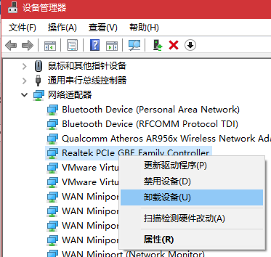
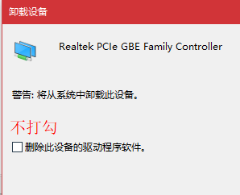 | 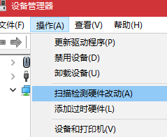

上述操作无用的话，重复第2、第3幅图， 打勾删除此设备的驱动程序软件，然后用自带U盘里的驱动精灵/驱动人生 （万能网卡版）来重装网卡驱动。

Q4：常用的CMD命令有哪些？
重置DNS | ipconfig /flushdns （斜杠前面有空格）
重置LSP | netsh winsock reset （必记，能解决大部分问题）
重新获取ip地址 | ipconfig /renew ， ipconfig /release
重置ipv4协议 | netsh interface ipv4 reset
查看ip/mac地址 | ipconfig /all

Q5：常用的网址有哪些？
网维Wiki：http://wiki.htroy.com/
网维官网：http://www.zsxyww.com/
电信客户端下载页面：http://zsteduapp.10000.gd.cn/（电脑不会自己弹的话可以手动输）
电信校园宽带余额查询：http://yue.zsxyww.toserver.cn/ （多点几次 或者猛戳！！！）
移动新装流程：http://tutorial.havefun.space/
移动测速页面：http://gd.10086.cn/internet/ （IE无法测速的话，试试360浏览器）

Q6：如何设置一个新的拨号连接 ？
控制面板 – 网络和共享中心 – 设置新的连接或网络 – 设置新连接 – 宽带（PPPoE）- 输入用户名和密码，然后点连接

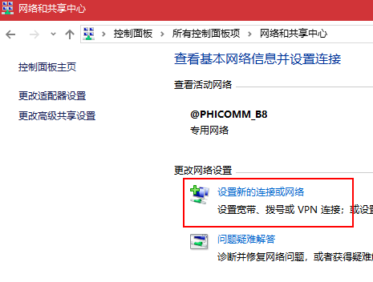

天翼校园客户端
针对天翼校园客户端的问题，网维wiki里面已经收集了大部分报错，以下只列出典型的几个问题，其他的可自行到网维wiki上查看解决方案。

客户端安装问题

安装程序出现未知错误（-209）
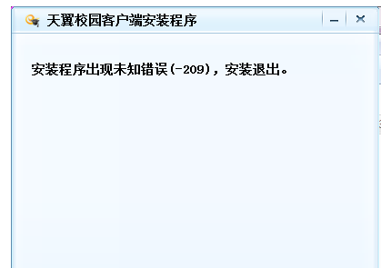
处理步骤：
步骤一：从其他机器拷贝一份安装目录（C:\Program Files（x86））下的Chinatelecom开头的文件夹，导出注册表文件（注册表导出方法：开始>运行>输入regedit）HKEY_LOCAL_MACHINE\SOFTWARE\Wow6432Node\ctc_cwcmpnts项，需根据报错的用户机器来区分是导出32位还是64位注册表文件；
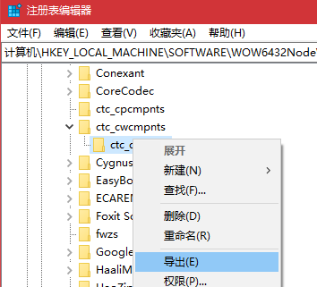

步骤二：将导出的注册表文件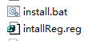拷入用户电脑的客户端安装目录（C:\Program Files（x86））下的Chinatelecom C+W文件夹；
步骤三：用管理员权限执行这两个注册表文件和安装目录下的vcredist_x86.exe文件；
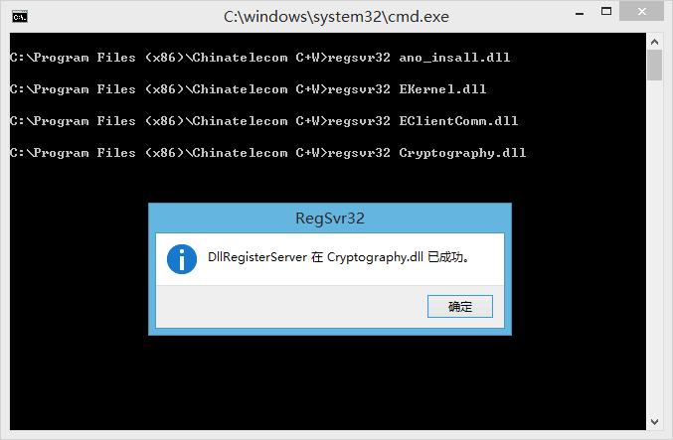
步骤四：安装完成后，重新启动客户端。

应用程序无法启动 因为应用程序并行配置不正确
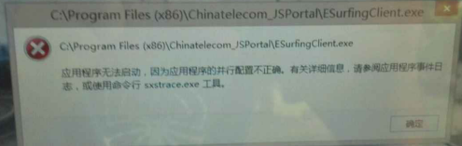
原因：这是系统的Windows Modules Installer服务没有开启

处理步骤：
步骤一：开始 - 运行（输入services.msc）- 确定或回车，打开：服务；
步骤二：找到Windows Modules Installer服务，查看是否被禁用；
步骤三：如果Windows Modules Installer服务被禁用，必须把它更改为启用 - 手动，并重启计算机，重启后再重新安装客户端；
步骤四：如上述步骤处理仍无效 ，需卸载重装VC++2008运行库，方法：双击客户端安装目录下的（C:\Program Files (x86)\Chinatelecom_JSPortal）“vcredist_x86.exe”卸载重装VC++2008。

无法定位序数9016于动态链接库
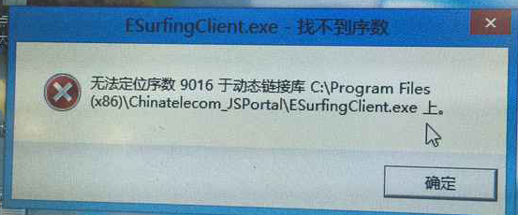
原因：
系统在安装VC++2008运行库发生错误

处理步骤：
步骤一：双击客户端安装目录下的（C:\Program Files (x86)\Chinatelecom_JSPortal）“vcredist_x86.exe”卸载重装VC++2008。

如何干净卸载重装天翼校园客户端
步骤一：卸载时，有选择是否保留用户信息，不要保留。
步骤二：开始-运行，输入regedit进入注册表编辑器，定位到
HKEY_LOCAL_MACHINE\SOFTWARE\Wow6432Node\ctc_cpcmpnts
然后删除ctc_cpcmpnts这个文件夹
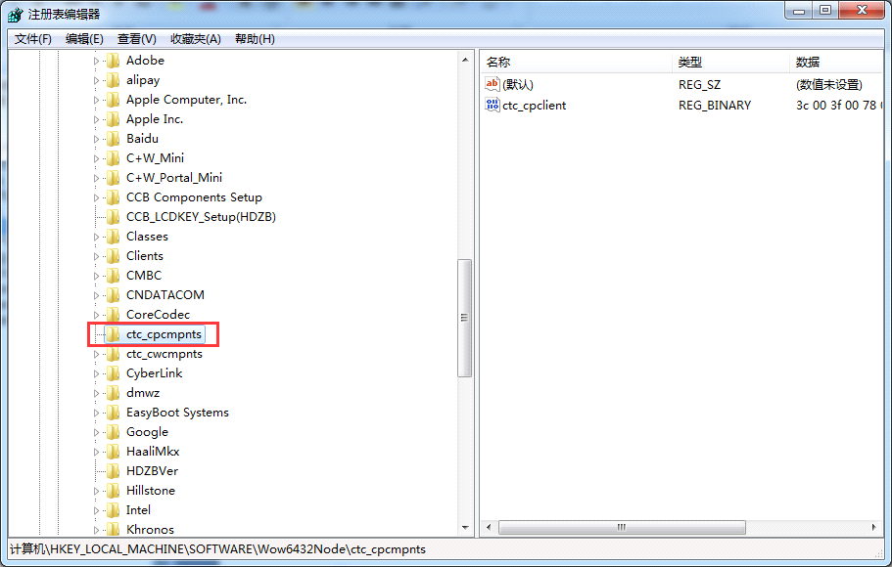

步骤四：打开C盘，定位到Program Files(x86)，删除ChinaTelDriverManager、Chinatelecom Applications、Chinatelecom Applications 这三个文件夹。
步骤五：到http://zsteduapp.10000.gd.cn/ 重新下载客户端，安装

天翼校园客户端 错误代码101-109

原因：
网络不通，线路或电脑网络配置问题
处理步骤：
步骤一：检查网线是否没插或松动，宿舍小交换机是否没插好，测端口确保1236亮
步骤二：检查以太网卡（本地连接）是否被禁用
步骤三：打开以太网属性，ipv4地址设置为自动
步骤四：检查以太网状态，查看ip地址是否172.x.x.x开头
步骤五：校对本机时间

到这里基本上能排查是线路问题还是电脑问题了，如是电脑问题，这里有一套通用解决通用方案：
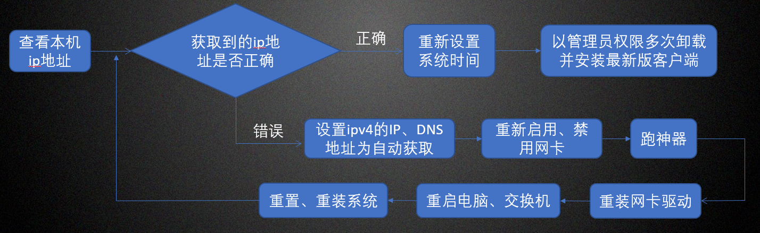

如果还是不行，看看出现什么症状，到下面第三点“常规错误”和第四点“疑难杂症”去寻找对应症状。

天翼校园客户端 拨号服务无法启动

说白了，天翼客户端的核心就是ESurfingSvr服务，这个服务是能让你正常连接、检测共享软件等等一系列操作的关键。

处理步骤：
步骤一：退出客户端，右键以管理员权限重新运行客户端连接
步骤二：打开系统服务，找到到ESurfingSvr服务，手动开启，启动类型更改为自动。找到Device Install Service 服务 ， 右击选择“启动”；
步骤三：卸载客户端，删除用户配置，重新下载最新客户端（建议U盘里放一份），右键以管理员权限安装客户端，尝试连接
步骤四：重新卸载，重新安装（右键以管理员权限）
步骤五：重复两遍四

还是不行？

步骤六：打开注册表，定位到：
HKEY_LOCAL_MACHINE\SYSTEM\CurrentControlSet\Services\ESurfingSvr
删除ESurfingSvr整项，重新卸载安装客户端，还是不行？建议：创建新系统用户/重置/重装

经验来自：15麦晓达

天翼校园客户端 出现“Runtime Error！”
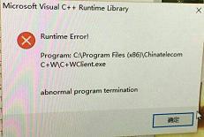
步骤一：以“管理员身份”运行cmd，然后输入netsh winsock reset catalog，重 启电脑。
步骤二：如果还不行，重置TCP/IP协议，或者直接跑神器吧

天翼校园客户端 账号状态异常
原因：
欠费，或刚刚充值还未重新激活

处理步骤：
步骤一：充值后等待几分钟。查余额：http://yue.zsxyww.toserver.cn/
步骤二：还是不行，或者没有欠费，叫用户带上身份证到北门营业厅咨询

天翼校园客户端 卡在“客户端连接中”
这是一个新的客户端故障，2017年10月到11月期间，学院网维接到类似报障约20起，暂时没有完美解决方案。
可尝试：（未验证）
步骤一：将internet explorer补丁卸载，然后重启电脑

常规错误
通用处理步骤：
1.确认网络连通性正确：插紧网线、端口、交换机端口线路
2.计算机-管理-设备管理器-网络适配器，依次禁用再启用各个网络适配器
3.网络和共享中心-更改适配器设置，依次禁用再启用各个本地连接/以太网，删除所有宽带 连接并尝试重建
4.确认本地连接/以太网-属性-Internet协议版本4(TCP/IPv4)-属性，选中自动获取IP地址，自动，获得DNS服务器地址
5.右键管理员运行命令提示符(cmd)，执行 1)netsh winsock reset 2)ipconfig /release 3)ipconfig /renew
6.运行神器Cintrep
7.运行驱动人生/驱动精灵（万能网卡版）软件重装驱动
8.开启相关网络连接所需服务
9.检查系统日期和时间是否正确
10.查看用户是否装有蓝灯等VPN软件，卸载
11.重启计算机
12.重置/重装系统

ip地址变成192.168.x.x
原因：
路由器干扰

处理步骤：
步骤一：建议用户不要使用路由器（但不要强制撤下他的路由器）
步骤二：如果用户同意暂时撤下路由器，重启电脑后，重置一下LSP和IP（netsh winsock reset, ipconfig /renew，ipconfig /release），ip地址应该变回172.x.x.x,重新拨号即可。
步骤三: 如果用户宿舍没有使用路由器，则可能是其他宿舍路由器的干扰。用管理员权限打开命令提示符（CMD），输入 arp -a，将结果拍照，以宿舍+电话+情况描述 的格式上报组长。
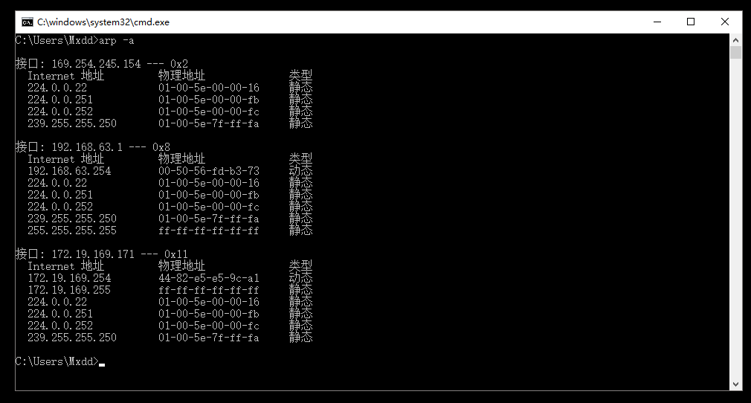

ip地址变成169.254.x.x
原因：
无法获取到正确IP

处理步骤：
步骤一：如果是一个人这样，测线测端口，确保1236亮，如有不亮，重做水晶头或端口（根据实际情况）；如1236正常，但还是169.254，换台电脑/网线试一试，或者直接网线接宿舍小交换机。
步骤二：如果是全宿舍这样，测宿舍主线确保1236亮，如有1236不亮，重做水晶头（在有能力的情况下量力而行，如用户主线只剩1厘米那么短了就不要贸然重做）；如1236正常，但主线还是169.254，以宿舍+电话+情况描述 的格式上报组长。

Windows通信端口初始化失败
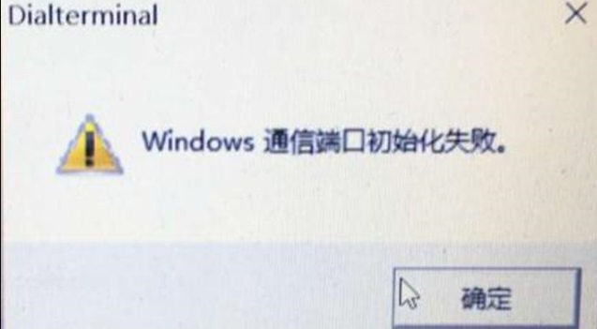
原因：
Windows通信端口初始化失败

处理步骤：
步骤一：以管理员权限打开CMD，输入netsh winsock reset，回车 （重置LSP）
步骤二：禁用再启用网卡，或者重启电脑
经验来自：15佘佳殷

以太网属性、详细信息一片空白
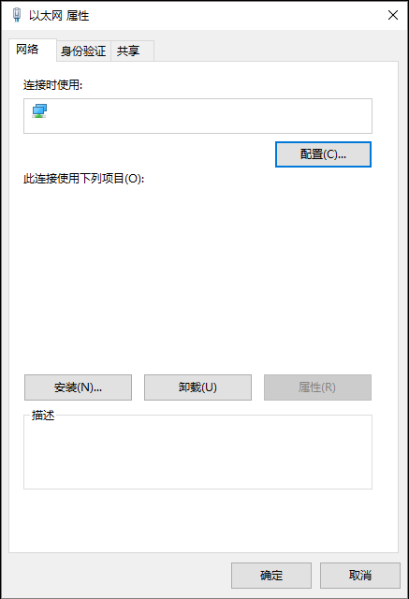  图1 | 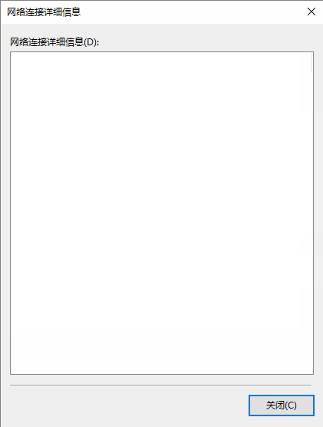  图2

原因：
服务问题或共享软件冲突。

处理步骤：
步骤一：打开服务，找到Network Setup Service和System Events Broker这两个服 务，右键，启动。如果启动后又自动变为禁用了，多启用几次。并将启动类型设置为自动。
步骤二：如果是图一正常，图二空白。请在图一（见图圈内）处，卸载不相关的协议如：“360局域网防护驱动程序”、“Liebao WiFi NAT Driver”、“WifiMaster NAT Driver”、“Network Lightweight Filter”等，然后重新禁用启用以太网，观察图二是否正常。

经验来自：15麦晓达

删除了共享软件还是提示冲突
原因：
共享软件卸载不干净

处理步骤：
步骤一：打开以太网属性，卸载不相关的协议如：“360局域网防护驱动程序”、“Liebao WiFi NAT Driver”、“WifiMaster NAT Driver”、“Network Lightweight Filter”等，然后重新禁用启用以太网（或本地连接）。
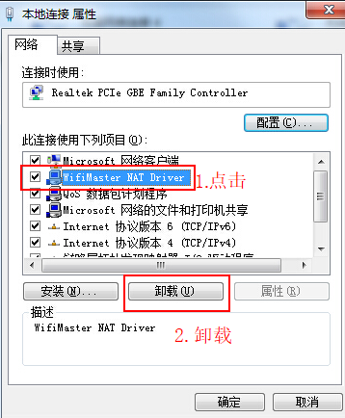
步骤二：打开软件安装列表，查看是否有“上海游安网络公司”出品的软件，卸载。
步骤三: 管理员权限打开CMD，输入 SC delete wifiNAT

经验来自：15佘佳殷

疑难杂症
以下疑难杂症是经历了几届网维呕心沥血总结出来的，请珍惜遇到以下错误的机会。

网络连接一片空白
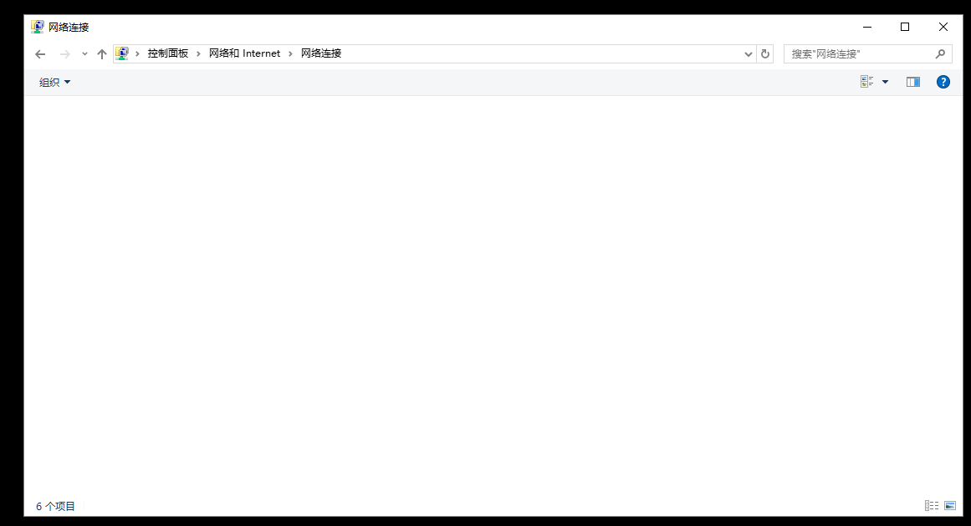

原因：
没有网卡或相关服务没启动。

处理步骤：
步骤一：管理员权限打开CMD，输入以下指令：
regsvr32 stobject.dll
regsvr32 netshell.dll
regsvr32 netcfgx.dll
regsvr32 netman.dll
步骤二：打开服务，找到Network Connections服务，并将启动类型设置为自动
步骤三：确保网卡有正确安装并启用（设备管理器里找网络适配器），没有的话重装一 下网卡驱动，如果网卡驱动装不上，见4.2

经验来自：15麦晓达

装不上驱动怎么办？
步骤一：注册表分别定位到这三个项：
- HKEY_LOCAL_MACHINE\SYSTEM\CurrentControlSet\Control\Class\{4d36e972-e325-11ce-bfc1-08002be10318}
- HKEY_LOCAL_MACHINE\SOFTWARE\Microsoft\Windows NT\CurrentVersion\NetworkList\Profiles
- HKEY_LOCAL_MACHINE\SOFTWARE\Microsoft\WindowsNT\CurrentVersion\NetworkList\Signatures\Unmanaged

观察右侧相关键值（如DriverDesc 、Description）判断本地连接（以太网）是哪一个，删除相关的整个子项后，运行驱动精灵/驱动人生类软件重装网卡驱动。

宿舍网络无法访问图书馆资源
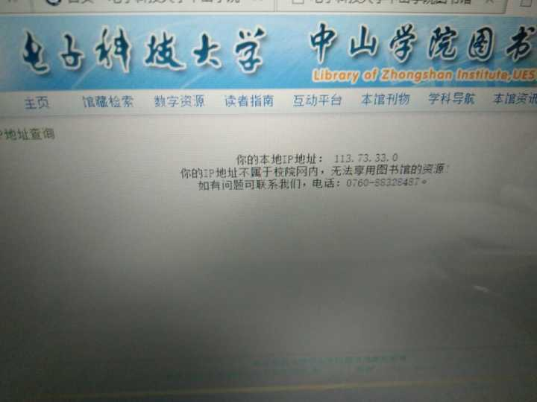

原因：
运营商增加了出口IP，但没有及时加入校园网

处理步骤：
步骤一：CMD输入 ipconfig /all，记下MAC地址、本机IP、网关地址、出口IP、宿舍号及床位号上报给组长（物理地址就是mac地址，ipv4就是本机ip,出口ip百度一下）
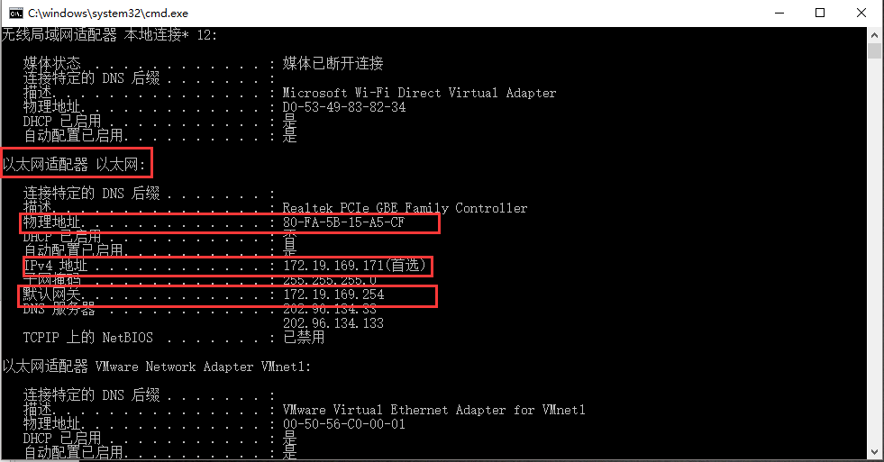

出口ip：百度搜索 ip 就可看到
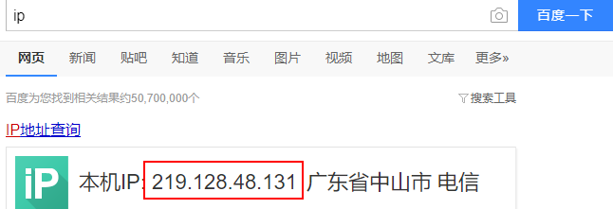

步骤二：叫用户用纸记下上面那些信息，周一至周五上班时间去信息中心（实验楼B207）找李老师。

P.S 有时间的话，可以尝试机房重新跳线，有时可以解决

卸载VPN后，导致无法连接网络
处理步骤：
步骤一：打开命令提示符CMD，输入 route print来查看路由表(只看IPv4)
步骤二：可以看到，在第一行有一个网络目标与网络掩码都是0.0.0.0的路由，这个就 是我们原来的路由表，也就是默认网关，然而故障电脑在这一行的下面会出现第二个网络目标与网络掩码都是0.0.0.0的路由。这个就是VPN未能成功卸载所遗留的高优先级无效网关，也就是罪魁祸首（上图为正常的电脑）。
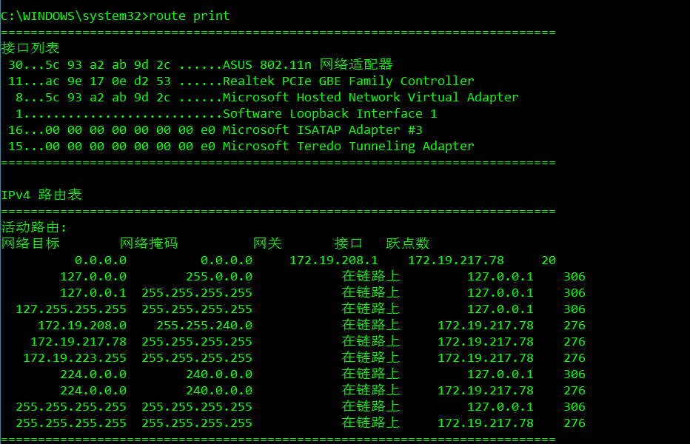

步骤三：那么我们只要将这个多出来的无效网关删掉就好了，仔细观察第二行数据的网关。CMD输入命令：
route delete 0.0.0.0 mask 0.0.0.0 x.x.x.x（x.x.x.x为刚刚观察的第二行网关）

这样我们就成功的删除了VPN遗留下来的虚拟网关，重启一下电脑，就可以正常上网了。
经验来自：15姜子麒

Rd9700 USB转RJ45转换器问题
rd9700，是一种USB转RJ45转换器，这种转换器拥有极易损坏，稳定性差，驱动容易被杀软干掉等优点。所以在使用rd9700转换器的机器出现无法上网的情况，优先考虑是否为转换器出现问题。

步骤一：Rd9700插入电脑时提示未识别的设备（工作指示灯不亮），打开设备管理器，发现未识别设备（不是10m/100m usb无法工作网卡），应该就是网卡损坏。
步骤二：Rd9700插入电脑提示未识别设备（工作指示灯闪烁，然后熄灭），打开设备管理器，发现10m/100，usb网卡设备无法工作状态），网卡驱动被误干掉，重新安装驱动。
步骤三：Rd9700插入电脑提示正常或者未识别（工作灯常亮或闪烁不止），打开设备管理器，发现10m/100，usb网卡设备无法工作状态），右键更新驱动，选择rd9700驱动安装。

温馨提示: rd9700系列网卡在系统正常工作显示的是rd9700 usb 网卡而不是10m/100m usb网卡，只要是显示后者绝对是驱动有问题。其次安装完驱动之后网卡还是无法正常使用，必须右键有问题的设备更新驱动才能正常工作，这个逗逼驱动不会自动识别设备！！！
经验来自：14王广鹏 14谢理成

已经安装了网卡驱动，但设备管理器找不到网卡
原因：
这往往是由于安装了未签名的驱动造成的。

处理步骤：
步骤一： 重启狂按F8，进入高级启动模式，在里面有个关于忽略驱动签名的启动方式， 使用这种模式启动系统就能找到网卡。
步骤二：再重装官方驱动。或用驱动精灵/驱动人生重装。

经验来自：15刘伯奇

PPPoE用户部分网站上不去

步骤一：首先，先跑一遍神器，不行把杀毒软件删了或者关了，推荐删了
步骤二：nslookup 指定dns 访问上不去的网站看返回，nslookup 指定的DNS服务器IP或域名看看有无返回
步骤三：然后ping ,tracert dns地址看看能不能连上DNS，如果连得上且无返回换个DNS试一试，常用DNS在下面
步骤四：ipconfig /flushdns 刷新DNS缓存，然后访问刚刚上不了的网站看看行不行，还是不行？打电话给移动/联通的解绑电话说明情况，叫他们看一看，然后联系组长说明情况。

常用DNS
114 DNS 114.114.114.114 114.114.115.115
阿里DNS 223.5.5.5 223.6.6.6
Dns派：电信/移动/铁通 （101.226.4.6 218.30.118.6）
Dns派：联通 （123.125.81.6 140.207.198.6）

拨号能登录但是不能上网，包括qq
步骤一：首先打开以太网的状态，再打开个网页，看发送和接收的字节，如果只有上行 没有下行或者下行很少几乎为0的话，Cmd 敲上ipconfig/all，找到对应的网卡的物理地址记下来。
步骤二：打开设备管理器，找到对应的网卡，右键-属性-高级找到network address 勾上上面的值，打上你刚刚记下的mac地址随便改一位数重新连接OK。

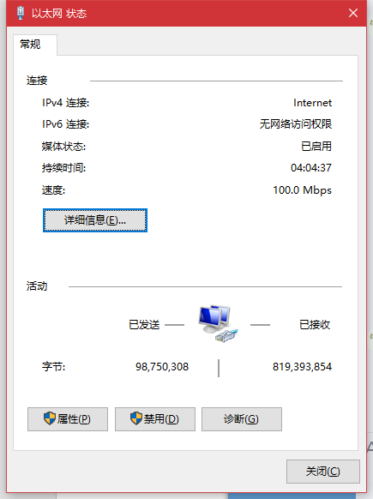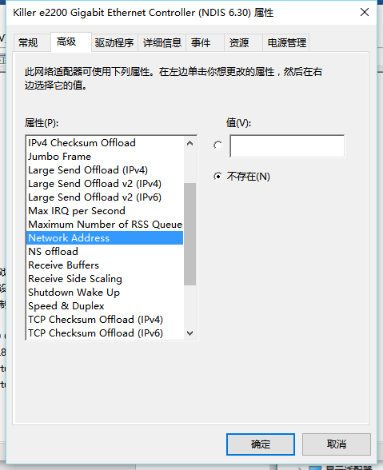

步骤三：还不行跑神器 打电话给ISP问一问和问一问组长或者师兄，按普通流程走一遍。

电脑没有最高管理员权限，无法安装客户端
Win 8 获取最高权限教程： （win10在下面）
步骤一：先关闭当前需要操作的应用程序，针对文件或文件夹进行“右击”，选择“属性”;
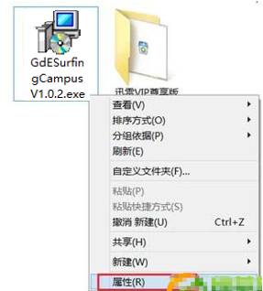
步骤二：在属性窗口中，切换到“安全”选项页面并点击下方的“高级”选项；
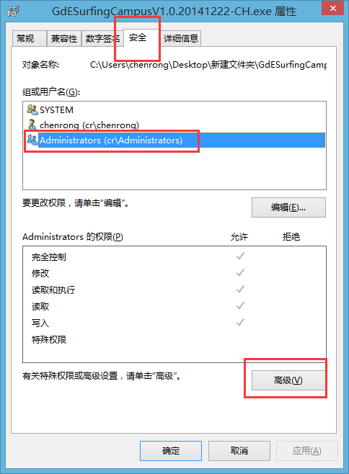
步骤三：点击“Adminstrators”后面的“更改”，进入选择用户或组窗口。
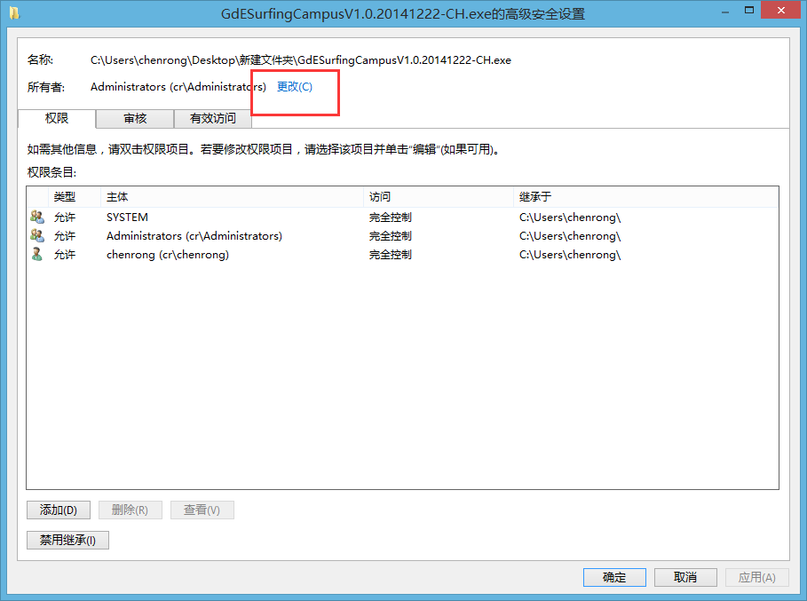
步骤四：在“输入要选择的对象名称”下方的文字区域中输入“Everyone”，然后点击右侧的“检测名称”按钮，最后点击“确定”;
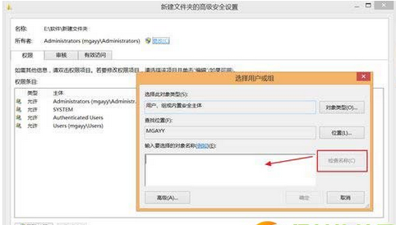
步骤五：点击右侧的“检测名称”创建进行降权;
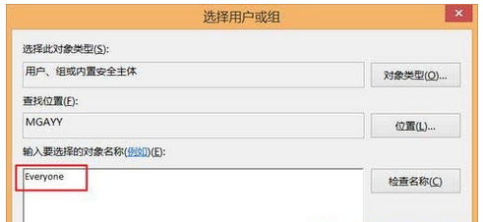
步骤六：这时候我们已经对此文件夹降权为Everyone权限，意思就是每个用户都可以对其进行操作;
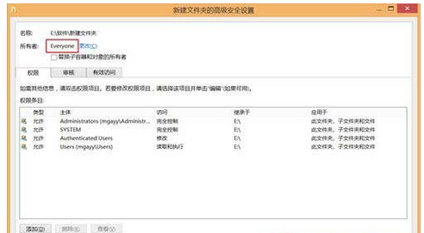
步骤七：在回到的高级安全设置窗口中，选中主体中的SYSTEM目录条，勾选上下两个选框，点击确定;
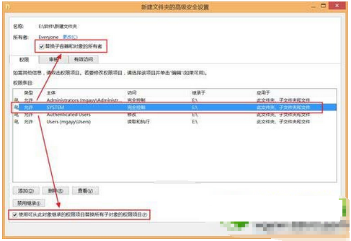
步骤八：点击确定后系统会弹出一个安全提示框，提示用户是否继承权限，选择“是”即可。

Win10获取最高权限教程：
步骤一：在右下方任务栏的“”输入框中输入“gpedit.msc”，电脑会自行搜索，搜索完毕之后鼠标点击打开；
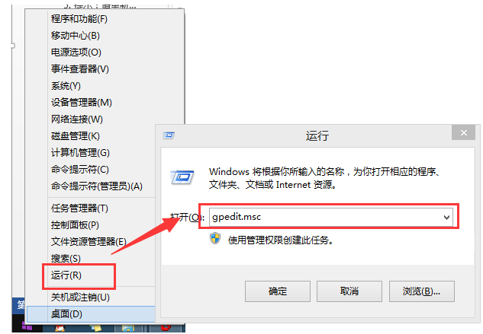
步骤二：打开本地组策略管理器；
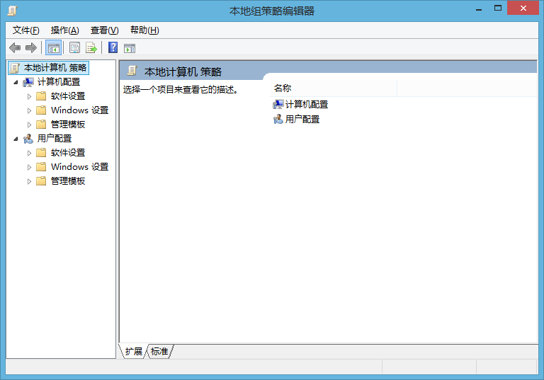
步骤三：依次点击打开“计算机配置”选项，然后再找到“Windows设置”这个选项，再从“Windows设置”找到并打开“安全设置”选项，接着打开“本地策略”最后找到打开“安全选项”；
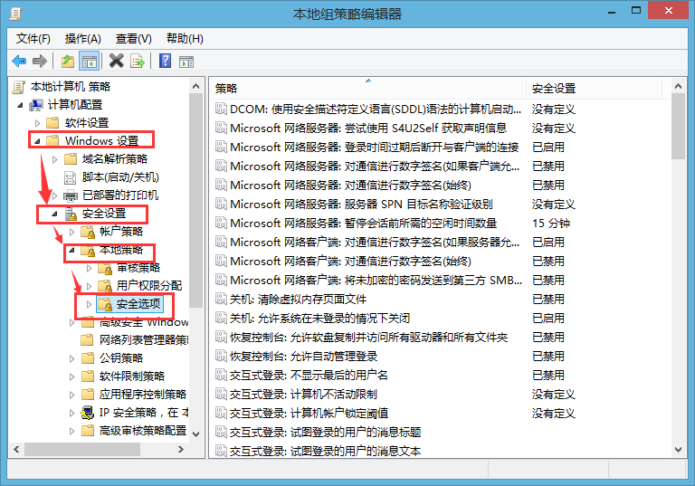
步骤四：找到“账户：管理员状态”，可以看见状态为“已禁用”，我们需要的是将它开启；
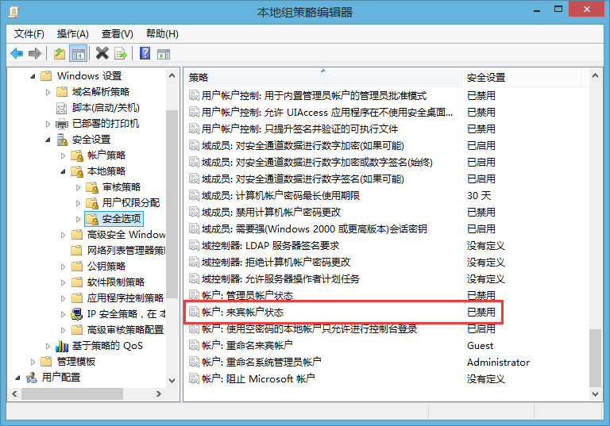
步骤五：鼠标右键单击“账户：管理员状态”，在弹出的快捷菜单中选择“属性”；
步骤六：在“账户：管理员状态”属性中，将以启用选中即可；
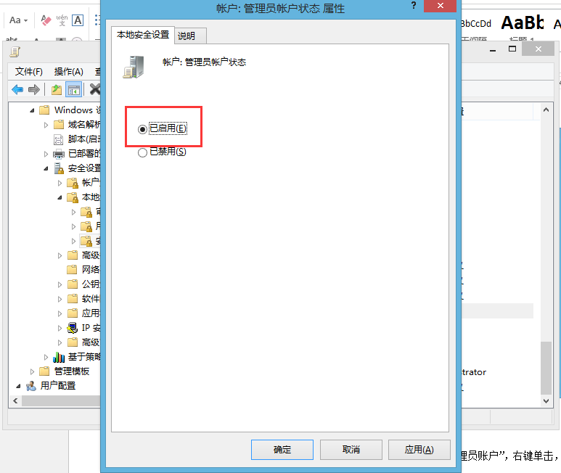
步骤七：如果想修改管理员账户的名字，找到“账户，重命名系统管理员账户”，右键单击，选择属性；
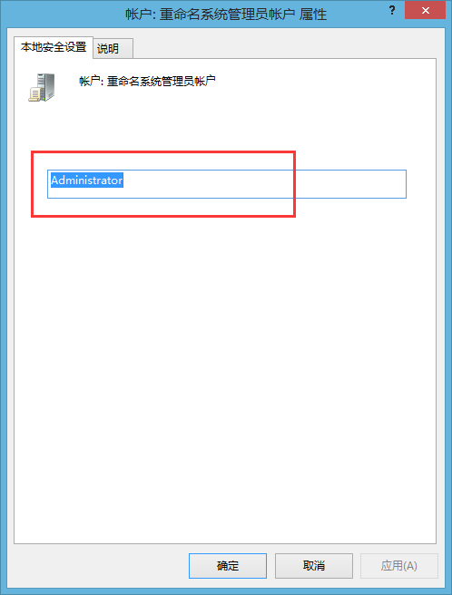
步骤八：系统默认系统管理员的名字为administrator，你可以根据自己的喜好修改，如果不想修改名字，这一步操作可以忽略。
来自：厂家

PPPoE 拨号错误代码

网卡、物理问题651 / 678
通用处理步骤：
1.确认网络连通性正确：插紧网线、端口、交换机端口线路
2.计算机-管理-设备管理器-网络适配器，依次禁用再启用各个网络适配器
3.网络和共享中心-更改适配器设置，依次禁用再启用各个本地连接/以太网，删除所有宽带 连接并尝试重建
4.确认本地连接/以太网-属性-Internet协议版本4(TCP/IPv4)-属性，选中自动获取IP地址，自动，获得DNS服务器地址
5.右键管理员运行命令提示符(cmd)，执行 1)netsh winsock reset 2)ipconfig /release 3)ipconfig /renew
6.运行神器Cintrep
7.运行驱动人生/驱动精灵（万能网卡版）软件重装驱动
8.开启相关网络连接所需服务
9.检查系统日期和时间是否正确
10.查看用户是否装有蓝灯等VPN软件，卸载
11.重启计算机
12.重置/重装系统

P.S 排除电脑问题，则可能是机房问题，尝试机房重新跳线，有时可以解决。

注意:朝晖苑机房有部分端口是移动那边没有打开数据流通的，不能乱插，没有数据流通的端口一般表现为651。

解决办法：提供用户账号给组长，让组长查询ONU信息，找到开户的端口，跳线接回开户端口。

账号问题691 / 629
步骤一：确认用户是否欠费了，欠费先充值
步骤二：确认账号、密码填写正确！
- 移动账号格式： 手机号码@139.gd
- 联通账号格式： 手机号码@16900.gd
步骤三：如果没有欠费，移动用户拨打移动运维电话18807601086，转1，说明需要解绑账号（此号码也可以查欠费），联通用户拨打联通运维0760 2377 1601，说明需要解绑账号。‬‬

P.S 也可以尝试机房重新跳线，有时可以解决。

注意:机房跳线更换端口后，会表现为691（连接被远程计算机中止）

解决办法：打移动/联通运维解绑。

系统服务问题711 / 1062
处理步骤：
步骤一：点击运行 输入regedit 弹出注册表 找到注册表里
HKLM\System\CurrentControlSet\services\eventlog\Parameters\
把Parameters把这个整个文件夹全部删除就好了（此文件夹如果没有属于正常情况，有次文件是来自于微软一个更新补丁，如果没有跳过此步骤即可）
步骤二：点击计算机 右键管理 找到服务和应用程序 点击服务
找到 WINDOWS EVENT LOG项 右键启动；
然后找到 Secure Socket Tunneling Protocol Service项 右键启动
再找到 Remote Acess Auto Connection Manager项 右键启动
再找到 Telephony项 右键启动

还是没有解决？

步骤三: 尝试启动其他与网络相关的服务
与网络相关的服务如下，检查各项服务是否开启，不要求按顺序：
（标记红色下划线的是解决1062错误的关键）
Device Install Sevise
DHCP Client
DNS Client
Device Setup Manager
DCOM Server Process Launcher
Windows Event Log
Secure Socket Tunneling Protocol Service
Remote Access Auto Connection Manager
Remote Access Connection Manager
Remote Procedure Call (RPC)
Telephony
Network Setup Service
Network List Service
Network Connections
Network Store Interface Service
System Events Broker

还是无法解决？

步骤四：取得『%SystemRoot%\LogFiles』文件夹和『%SystemRoot%\ System32\wbem』文件夹的权限（包括这两个文件夹的所有子文件夹的权限），简单点说，就是使你当前的帐户拥有这两个文件夹以及它们的子文件夹的绝对控制权限。 c:\windows\system32\ 这个路径下找到：logfile 和 wbem 这两个文件夹 这个文件添加管理员使用权限（在文件夹右键-属性-安全-高级里设置），重启应该就OK了

还是不行？

步骤五: 开始菜单-运行-regedt32，打开注册表定位到
“HKEY_LOCAL_MACHINE\SYSTEM\CurrentControlSet\Services\RasMan\DependOnService ” ，然后 左键点中“ DependOnService ”，在右边窗口里显示的项目中找到“ DependOnService ” ，双击会弹出一个 “编辑多字符串”窗口，删除此窗口里数值数据中的“ SstpSvc ”，再点击“确定”。关闭注册表后重启电脑。

经验来自：14谢理成 15麦晓达 16戚宏成 等

协议崩溃 720 / 734
在XP、win7时代，一般以7开头的错误代码，都是宽带运营商机房或线路的问题，但是在win8、win10系统时代，宽带拨号出现错误代码720往往都是系统自身的问题引起的。

原因：如果 TCP/IP 协议未绑定到拨号适配器或是加载第二个 WAN Miniport IP 设备驱动程序时产生了冲突，则有可能会出现此问题。

处理步骤：
步骤一：按照通用处理步骤处理
步骤二: 打开设备管理器 – 查看 – 显示隐藏的设备， 再找到网络适配器，看到所有WAN微型端口选择卸载，然后尝试拨号，如果出现813错误，按813错误处理。
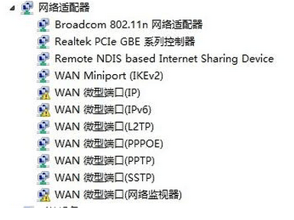
步骤三：如果卸载黄色感叹号之后依然720，尝试重置tcp/ip协议，然后重启。
重置tcp/ip方法:管理员打开CMD，输入netsh int ip reset C:\resetlog.txt

如果还是不行，或者装不上或者根本就没有相关网卡驱动，则尝试：
Win+R，输入regedit打开注册表。在注册表里依次展开并找到
HKEY_LOCAL_MACHINE\SYSTEM\CurrentControlSet\Control\Class\{4D36E972-E325-11CE-BFC1-08002BE10318} ，鼠标定位到{4D36E972-E325-11CE-BFC1-08002BE10318}
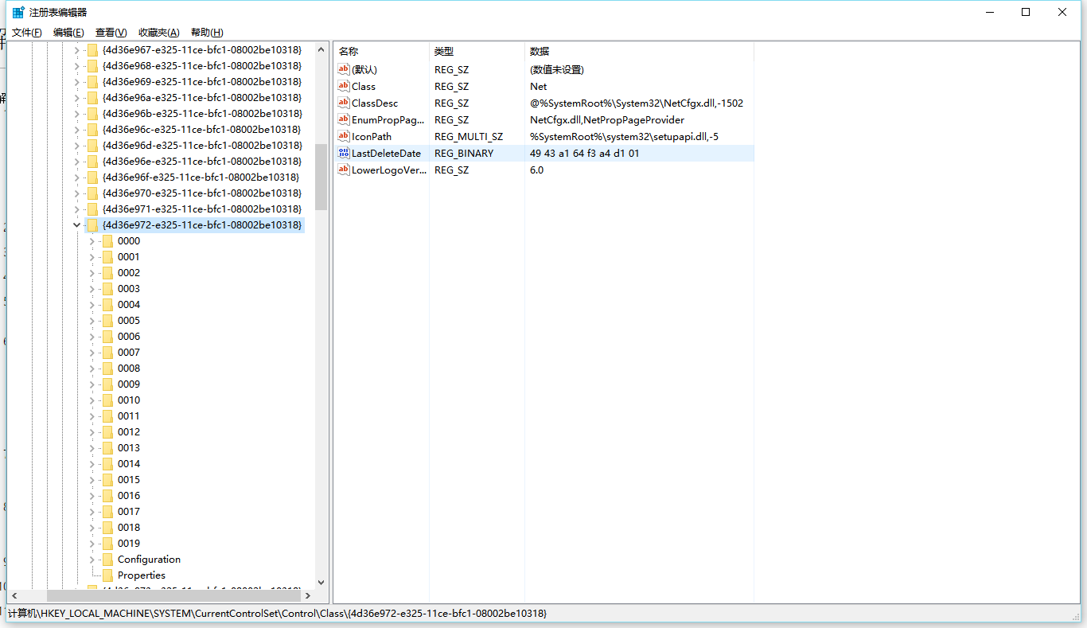
在“注册表”菜单上，单击“导出注册表文件”，在“文件名”框中随便输什么名字入 ，然后单击“保存”。（备份用）
然后将{4D36E972-E325-11CE-BFC1-08002BE10318} 展开，

单击此项下的每个注册表子项，然后查看“DriverDesc”值的“数据”列，以确定哪个子项对应于带黄色感叹号的WAN Miniport (IP)
找到对应的项目，然后单击“删除”。单击“是”以确认要删除该项。（有多少个黄色感叹号的驱动就要删除多少个）
比如说我的物理网卡驱动就是Killer e2200 Gigabit Ethernet Controller (NDIS 6.30),就要删除“0001”
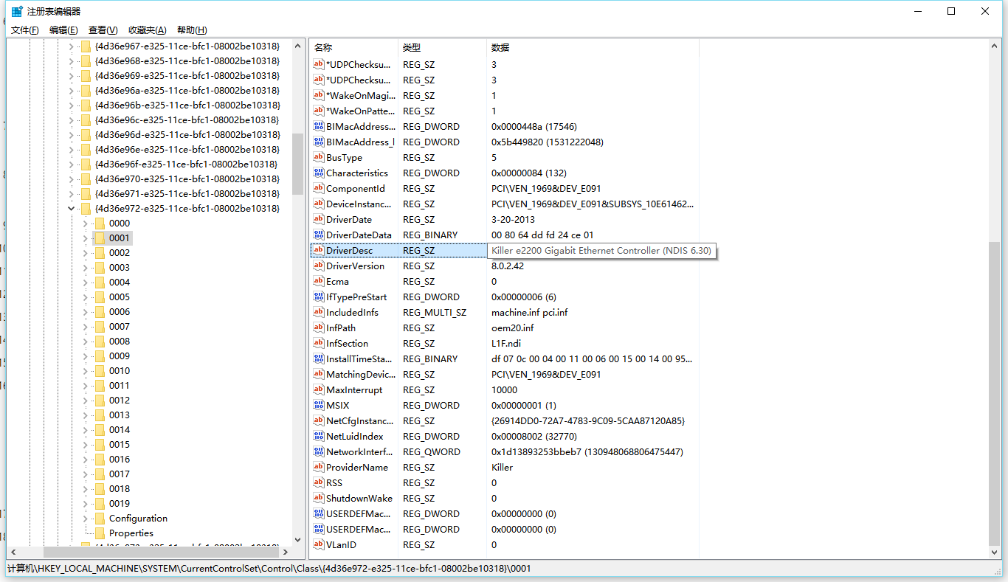

如果把不慎以太网卡删了，别慌，用驱动精灵/驱动人生重装回来

如果是由卸载旧版本猎豹WIFI导致，可尝试：
1．计算机-属性-设备管理器-查看-显示隐藏的设备
2．点开网络适配器，查看里面有叹号的设备(WAN微型端口)
3．选择有叹号的设备-右键-更新驱动程序软件
4．更新驱动程序软件-你希望如何搜索驱动程序软件-浏览计算机以查找驱动程序软件-从计算机的设备驱动管理程序列表中选取-选择网络适配器-去掉显示兼容硬件的勾-厂商:Microsoft--网络适配器:Microsoft KM-TEST 环回适配器-下一步
5．返回网络适配器，看到有个叹号名为“Microsoft KM-TEST 环回适配器”，然后右键卸载
6．对所有有感叹号的设备重复以上操作，重启电脑

最后的救命稻草：
win8/10出现该问题，设置→点击“恢复设置而不影响文件”,10分钟即可。

经验来自：14-周琳滔 13郑楷波 16黄致杰 等

拨号连接处于活动状态 813
处理步骤：
步骤一：删掉没用的宽带连接，重建宽带连接；
步骤二：跑神器，重启；
步骤三：打开CMD命令行，输入rasdial /DISCONNECT，回车，重启（必须重启）。 DISCONNECT必须大写。

经验来自：16黄致杰

不能建立到远程计算机的连接 619
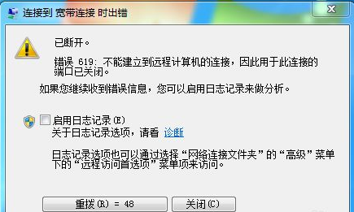

一般极少遇到这个错误代码，如果遇到，请查看是否周围大面积出现该问题，及时上报。这很可能是运营商机房或线路的问题。
少数情况下，多拨号几次，会跳转到651或691，按通用处理步骤处理即可。

连接被远程计算机中止 628
步骤一：删除原有宽带连接，重新新建一个连接，重新输入用户名和密码，再次拨号

经验来自：16郭骏杰

mac OS维修提示
一句话，跟Windows差不多，别慌。简单三部曲，一看线路是否插好，二看ip是否获取正确，三看报错信息对症下药。
嗯，一般macbook都是没有以太网口的，所以结合上面提到的转换器问题一起看。

天翼校园客户端安装
步骤一： http://zsteduapp.10000.gd.cn/ 下载相应的mac客户端，文件格式是zip，双击解压，打开刚刚解压出来的程序
步骤二：若提示“打不开“GDCV1.0.50071.1708101”，因为它来自身份不明的开发者。”按下command键+空格键，输入“安全”，打开 安全性与隐私 ，点击 通用 ，看到下方显示阻止了客户端的打开的话，就点击 仍要打开 ，然后再点 打开
步骤三：输入账号密码，登录
步骤四：教用户怎么插好网线，双击打开客户端，输入账号密码，点击登录

经验来自：13谢昕勤 15文晓新 等
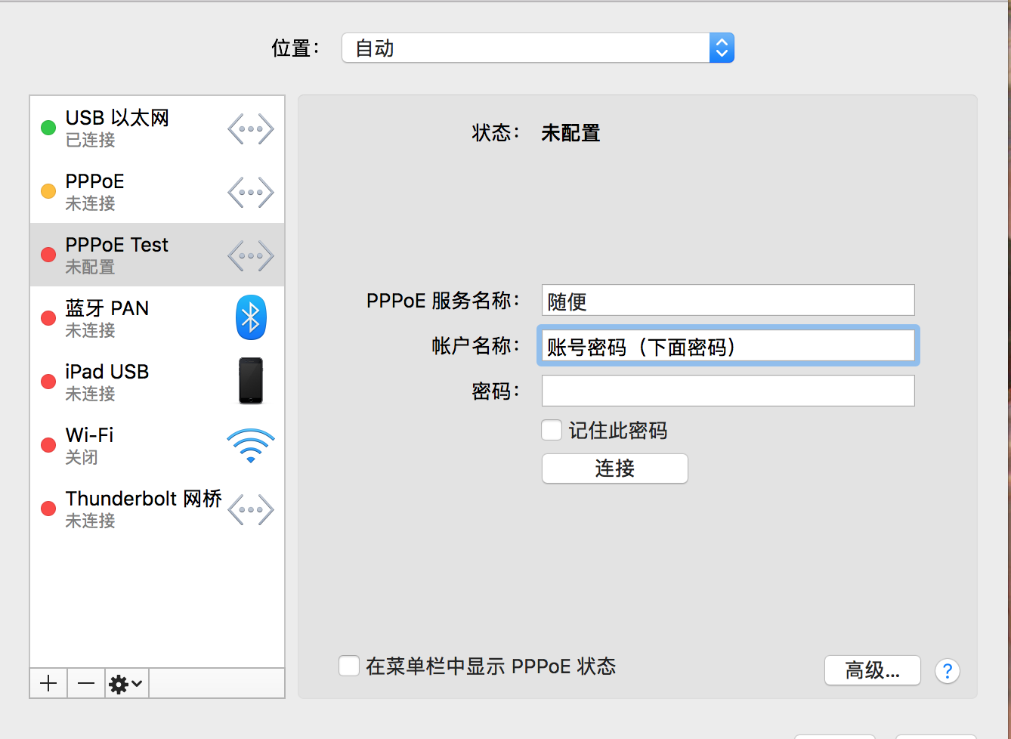

天翼校园客户端安装后提示软件损坏
原因：设备运行权限没有正确设置或客户端安装包文件缺失。
处理步骤：
步骤一：电脑设置—安全，将运行权限修改为为Anywhere[任何来源]；
步骤二：重新下载并重新安装天翼校园客户端。

PPPoE
步骤一：点击左下角 + 这个图标
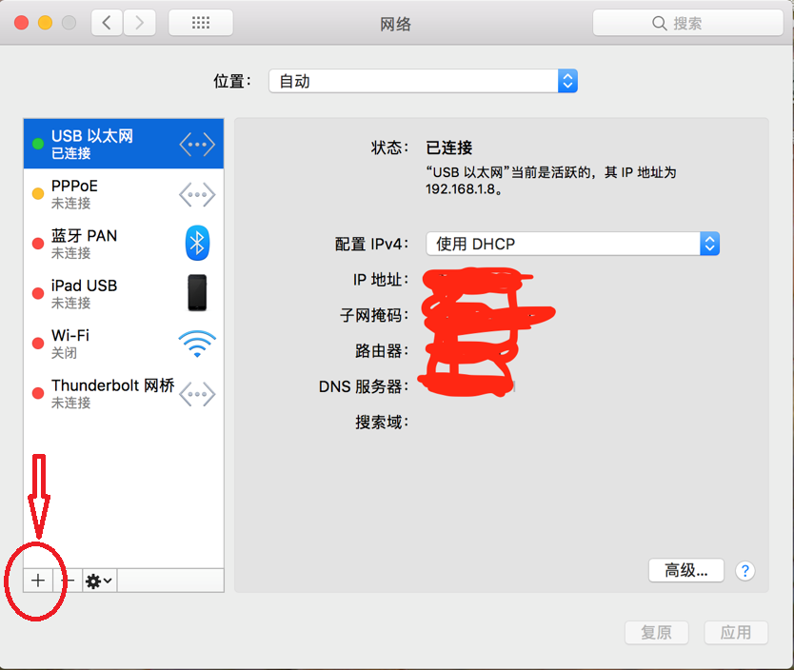
步骤二：将接口 选择为 PPPoE，以太网 选择为获取到IP那个，服务名称就随便填了
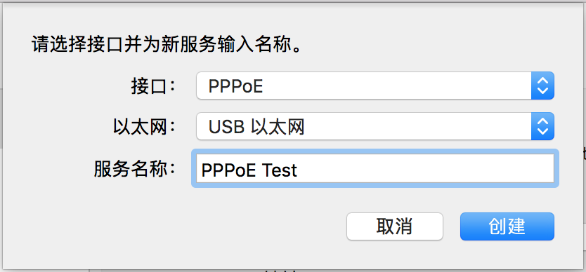
步骤三：然后点击刚刚创建的PPPoE连接，填写相应的信息，点击 连接，就可以了，最重要一点，记得教用户怎么连接。

Linux维修提示
电信提供了 Linux 客户端内部版本，仅在遇到用Linux系统的同学报修的时候才向他们提供。平时尽量不要外传。注意：该版本在 Ubuntu 16.04 desktop 测试通过。但不一定适配所有Linux发行版！

使用方法（在终端下操作）：
步骤一：下载群里的 linux-client.zip，并解压
解压命令：unzip linux-client.zip

步骤二：进入解压的目录，
命令： cd linux-client

步骤三：给 client 和 ESurfingSvr 添加执行权限
命令： sudo chmod 755 client ESurfingSvr

步骤四：以管理员权限执行 client
命令： sudo ./client

到这里就会弹出账号密码输入框了，输入账号密码，点击登录即可。

维修手册更新日志
为了使本维修手册得到良好和长期的维护，如有需要订正、增删本手册，请在修改完毕后，在以下表格填入相应的修改信息（并记得更新目录），并更改文档名字为 日期+网维维修手册.docx（如171209网维维修手册.docx），然后发给监察组长审核，审核完毕后，可共享到群上。

日期（版本号） | 修改人 | 修改说明
20171209 | 佘佳殷 | 第一版
20180328 | 佘佳殷 | 更新651/691内容，更新联通运维号码，添加Linux维修提示

